Республика күніне орай футбол және волейбол ойындарынан сайыс

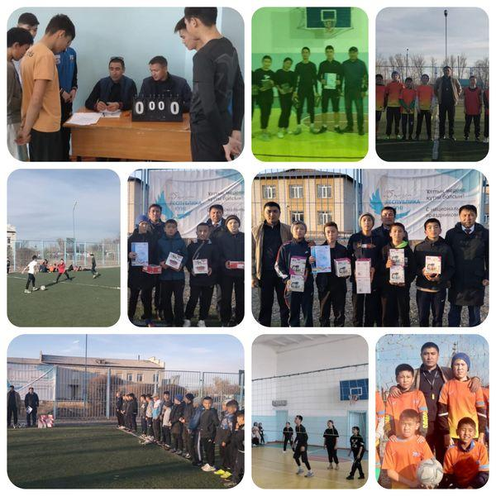

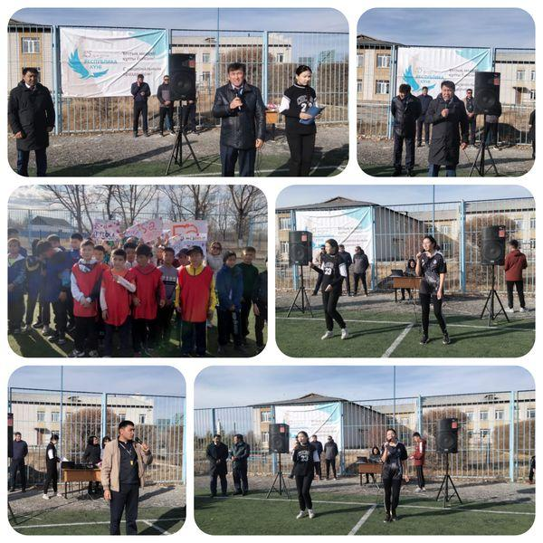

Республика күніне орай мектебімізде Ақжал ауылдық округінің әкімінің ұйымдастыруымен 5-11 сынып оқушылары арасында футбол және волейбол ойындарынан сайыс ұйымдастырылып,  жүлделі орындарға бағалы сыйлықтар табыс етілді. Сайысты ұйымдастырған дене шынықтыру пәні мұғалімдері мен ұстаздарға алғыс білдіреміз!